Quiz om det globale vindsystem og atmosfærisk cirkulation

1. Lufttrykket et ved jordoverfladen afhænger af?
A) | Temperaturen ☐
B) | Vægten af luftmolekylerne ☐
C) | Luftfugtigheden ☐
D) | Antallet af skyer ☐

2. Sæt streg under det rigtige svar i teksten.
Lufttrykket ved jordoverfladen er konstant/ændrer sig hele tiden. Lufttrykket varierer på grund af temperaturændringer/bevægelser i atmosfæren/månens tiltrækningskraft/tyngdekraften. Når temperaturen stiger falder/stiger lufttrykket ved jordoverfladen og når temperaturen falder stiger/falder lufttrykket. Dette skyldes at kold luft indeholder flere/færre luftmolekyler pr. kubikmeter end varm luft, og dermed vejer mere/mindre.

3. Sæt kryds ud for det billede hvor der skabes et højtryk over land.
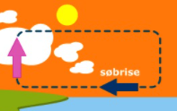 ☐
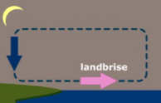 ☐

4. Ved hvilke/hvilken breddegrad findes: Indsæt fagbegreberne korrekt i skemaet nedenfor:

0° | 30° N/S | 60° N/S | 90° N/S

Termisk højtryk, Termisk lavtryk, Dynamisk højtryk, Polarfront, Nordpolen og Sydpolen, Dynamisk lavtryk, ITK-zonen (ved jævndøgn).

5. Hvorfor opstår corioliskraften?
A) | På grund af jordens bevægelse rundt om solen
B) | På grund af temperaturforskelle på jorden
C) | På grund af jordens rotation om egen akse

